Váltószögek:

Egyállású szögek:

Társszögek:

Mellékszögek:

Csúcsszögek:

Add meg az összes olyan szöget, amely a 3-as szöggel
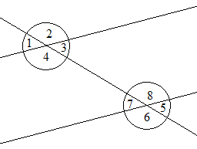
egyállású:
váltószög, de nem csúcsszög:
társszög:
mellékszög:
csúcsszög:
Milyen szögpárokat alkotnak az alábbi szögek:
1-6: 3-7:
6-5: 3-5:
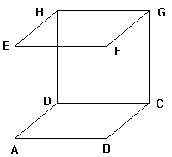
1. Adj meg egy olyan egyenest, amely a
BC egyenessel párhuzamos!
CG egyenessel kitérő!
DA egyenest metszi!
BCG síkot metszi!
ADH síkkal párhuzamos!
Adj meg egy olyan síkot, amely a
HE egyenest metszi!
GF egyenessel párhuzamos!
HDA síkot metszi!
DCG síkkal párhuzamos!
2. Razjolj egyenlő nagyságú merőleges szárú szögpárokat!
3. Szerkessz 75°-os és 135°-os szögeket!
4. Jelöld pirossal a hegyesszögeket, kékkel a tompaszögeket és zölddel a homorúszögeket!

